TAJUK, TIMES NEW ROMAN, DIHITAMKAN (*BOLD*), HURUF BESAR, SAIZ 12

Penulis Pertama[1]a, Penulis Keduab, Penulis Ketigac

*aAfiliasi Pertama, Negeri, Negara*

*b Afiliasi Kedua, Negeri, Negara*

*cAfiliasi Ketiga, Negeri, Negara*

ABSTRAK

Abstrak hendaklah tidak melebihi 300 patah perkataan. Abstrak perlulah meliputi pernyataan yang menyeluruh mengenai isu-isu dan permasalahan yang membawa kepada permulaan kepada penyelidikan atau penulisan makalah ini, tujuan melakukan penyelidikan atau makalah ini serta kaedah kajian yang digunakan untuk mengumpul data dan menganalisis data yang telah dikumpulkan. Satu pernyataan ringkas mengenai kesan penemuan dan/atau jangkaan penemuan boleh dimasukkan juga dalam abstrak ini. **(Times New Roman, *Single spacing*, saiz 12)**

**Kata-kata kunci:** kata kunci1, kata kunci2, kata kunci3 (*Kata kunci disusun mengikut turutan abjad*)

1. **PENGENALAN**

Artikel ini menyenaraikan keperluan pemformatan bagi 3rd International Conference on Islamic Contemporary and Management 2023 (3rd ICICM 2023). Beberapa cadangan mengenai penulisan untuk pembaca seluruh dunia juga ditawarkan dalam artikel ini. Sila semak dokumen ini untuk mengetahui tentang pemformatan teks, kapsyen jadual, rujukan dan kaedah untuk memasukkan maklumat pengindeksan. Prosiding persidangan akan diterbitkan dalam format elektronik. Artikel yang lengkap dalam bentuk fail MS Word perlulah ditulis mengikut arahan-arahan ini.

Format ini akan digunakan untuk penyerahan yang akan diterbitkan dalam jurnal yang diindeks oleh MyCite atau jurnal yang dikaji semula standard (*standard peer reviewed*). Kami ingin memberikan jurnal ini penampilan yang konsisten dan berkualiti tinggi. Oleh itu, kami ingin meminta supaya semua penulis dapat mengikuti beberapa garis panduan yang mudah ini. Pada asasnya, penulis perlu memformat artikel penulis sama seperti dokumen ini. Cara paling mudah untuk melakukan ini adalah dengan memuat turun templat dari laman sesawang persidangan dan menggantikan kandungan dengan bahan penulis sendiri.

Penulis diminta untuk menghantar artikel lengkap (**maksimum 25 muka surat panjang**) dalam bentuk elektronik (MS-Word) melalui e-mel kami icicm@kuips.edu.my. Penulis bertanggungjawab dalam pembacaan pruf (*proofreading*) artikel mereka sendiri. Secretariat persidangan tidak akan bertanggungjawab ke atas sebarang kerja penyuntingan untuk artikel ini. Artikel yang mempunyai kesalahan yang banyak (tatabahasa dan ejaan) akan dikembalikan kepada penulis tanpa semakan.

Selepas persidangan berlangsung, penyerahan yang terpilih akan dijemput untuk dilanjutkan dan/atau disemak ke dalam artikel yang akan diterbitkan dalam jurnal terindeks atau terbitan berkala.

1. **KAJIAN LITERATUR**

Penampilan yang seragam akan membantu pembaca untuk membaca artikel prosiding ini. Oleh itu adalah dicadangkan kepada penulis untuk menggunakan contoh fail ini untuk membina artikel mereka. Contoh ini menggunakan format huruf Amerika dengan margin 25 mm kiri, kanan, atas dan bawah.

Semua perenggan teks hendaklah satu jarak (*single spaced*). Kedudukan dan gaya tajuk dan subtajuk hendaklah mengikut contoh ini. Tiada ruang harus diletakkan di antara perenggan.

**2.1 Tulisan**

Artikel ini hendaklah menggunakan **Times New Roman, saiz 12**. Gaya yang tersedia adalah dihitamkan (*bold*), condong (*italic*) dan bergaris bawah (*underlined*). Adalah disyorkan bahawa teks dalam rajah tidak kurang dari saiz 10.

**2.2 Jadual dan Rajah**

Kapsyen rajah dan tajuk jadual hendaklah mencukupi untuk menerangkan rajah atau jadual tanpa perlu merujuk kepada teks.

1. **METODOLOGI**

Selepas selesai suntingan teks dilakukan, artikel sedia untuk templat. Salin fail templat dengan menggunakan arahan *Save As* dan menggunakan konvensyen penamaan yang ditetapkan oleh persidangan anda untuk nama artikel anda. Dalam fail baru yang dibuat ini, serlahkan semua kandungan dan *import* fail teks yang anda sediakan. Anda kini sedia untuk menggayakan artikel anda; gunakan tetingkap tatal ke bawah di sebelah kiri *toolbar MS Word Formatting.*

1. **PERBINCANGAN DAN HASIL KAJIAN**

Rajah boleh dimasukkan dalam abstrak lanjutan anda dan dirujuk dalam teks.

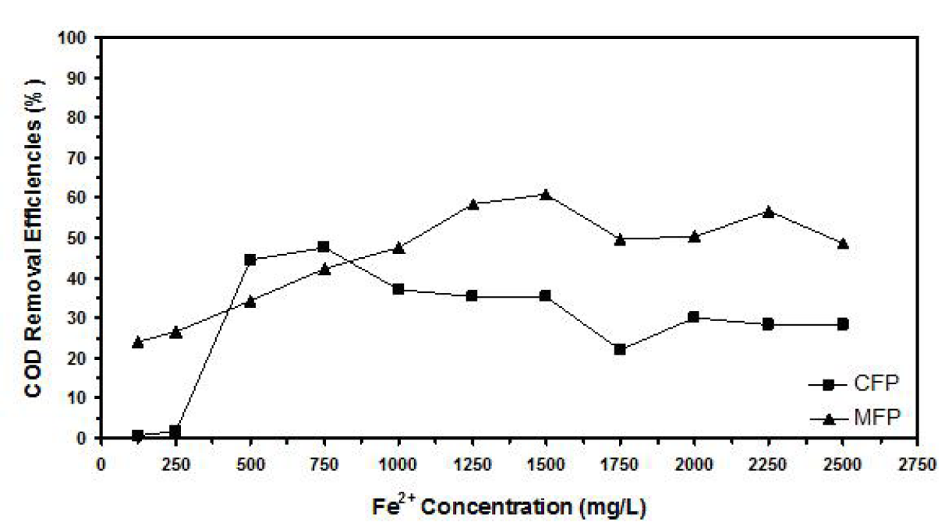

**Rajah 1.** Contoh rajah untuk abstrak lanjutan.

Jadual hendaklah dimasukkan seperti di bawah dan dirujuk dalam teks.

**Jadual 1**. Contoh jadual untuk abstrak lanjutan

|  |  |
| --- | --- |
| Kandungan Jadual |  |
|  |  |
|  |  |

1. **KESIMPULAN**

Kesimpulan hendaklah menyatakan secara ringkas cadangan yang paling penting dalam artikel ini serta pandangan penulis berkenaan tentang implikasi praktikal terjadap hasil kajian yang telah didapati.

**Bibliografi:** Biografi ini hendaklah menyebut nama penyampai, tajuk, afiliasi, negara, alamat e-mel dan tajuk abstrak.

**Penghargaan:** Penulis ingin merakamkan penghargaan atas sokongan penaja dengan Projek No xxxx.

**PENGGUNAAN KATA-KATA PINJAMAN**

Sekiranya penulis menggunakan kata-kata pinjaman daripada Bahasa lain seperti Inggeris, Arab dan sebagainya, penulis hendaklah menulis secara condong (*italic*) kata-kata tersebut.

# RUJUKAN

Sila gunakan gaya rujukan **APA Ke-7**, abjad mengikut penulis dan untuk setiap senarai penulis hendaklah dalam urutan kronologi. Sila rujuk pautan ini untuk butiran. <https://owl.purdue.edu/owl/research_and_citation/apa_style/apa_formatting_and_style_guide/index.html> . Tolong JANGAN senaraikan rujukan sebagai nota kaki di hujung setiap halaman.

**Penulis tunggal**

*Nama keluarga dahulu, diikuti dengan inisial penulis.*

Ahmed, S. (2012). *On being included: Racism and diversity in institutional life*. Duke University Press.

**Dua penulis**

*Senaraikan mengikut nama keluarga mereka dan inisial mereka. Asingkan nama penulis dengan koma. Gunakan ampersan bukannya “dan”.*

Soto, C. J., & John, O. P. (2017). The next big five inventory (BFI-2): Developing and assessing a hierarchical model with 15 facets to enhance bandwidth, fidelity, and predictive power. *Journal of Personality and Social Psychology*, *113*(1), 117-143. <http://dx.doi.org/10.1037/pspp0000096>

**Tiga sehingga 20 penulis**

*Senaraikan mengikut nama keluarga dan inisial; koma memisahkan nama penulis, manakala nama penulis terakhir didahului sekali lagi dengan ampersan.*

Nguyen, T., Carnevale, J. J., Scholer, A. A., Miele, D. B., & Fujita, K. (2019). Metamotivational knowledge of the role of high-level and low-level construal in goal-relevant task performance. *Journal of Personality and Social Psychology, 117*(5), 879-899. http://dx.doi.org/10.1037/pspa0000166

**Lebih dari 20 penulis**

*Senaraikan mengikut nama keluarga dan inisial; koma memisahkan nama penulis. Selepas 19 nama penulis yang pertama, gunakan ellipsis menggantikan nama penulis yang tinggal. Kemudian, akhiri dengan nama penulis yang terakhir (jangan letak ampersan di hadapannya). Tidak boleh lebih daripada 20 nama dalam petikan secara keseluruhan.*

Pegion, K., Kirtman, B. P., Becker, E., Collins, D. C., LaJoie, E., Burgman, R., Bell, R., DelSole, R., Min, D., Zhu, Y., Li, W., Sinsky, E., Guan, H., Gottschalck, J., Metzger, E. J., Barton, N. P., Achuthavarier, D., Marshak, J., Koster, R., . . .  Kim, H. (2019). The subseasonal experiment (SubX): A multimodel subseasonal prediction experiment. *Bulletin of the American Meteorological Society*, *100*(10), 2043-2061. https://doi.org/10.1175/BAMS-D-18-0270.1

**Artikel dalam jurnal bercetak**

Scruton, R. (1996). The eclipse of listening. *The New Criterion, 15*(3), 5–13.

**Artikel dalam jurnal elektronik**

*Apabila memetik artikel dalam jurnal elektronik, sertakan DOI jika ia dikaitkan dengan artikel tersebut.*

Baniya, S., & Weech, S. (2019). Data and experience design: Negotiating community-oriented digital research with service-learning. *Purdue Journal of Service-Learning and International Engagement*,*6*(1), 11–16. https://doi.org/10.5703/1288284316979

*DOI mungkin tidak selalu tersedia. Dalam kes ini gunakan URL. Banyak jurnal akademik menyediakan URL stabil yang berfungsi sama dengan DOI. Ini adalah lebih baik daripada URL biasa yang disalin dan ditampal daripada bar alamat penyemak imbas (browser's address bar).*

Denny, H., Nordlof, J., & Salem, L. (2018). "Tell me exactly what it was that I was doing that was so bad": Understanding the needs and expectations of working-class students in writing centers. *Writing Center Journal*,*37*(1), 67–98. https://www.jstor.org/stable/26537363

**Buku**

Stoneman, R. (2008). *Alexander the Great: A life in legend*. Yale University Press.

**APPENDIX**

1. Corresponding author. Tel.: +0-000-00000000; Fax: +0-000-00000000

   E-mail: [author@institute.com](mailto:author@institute.com)